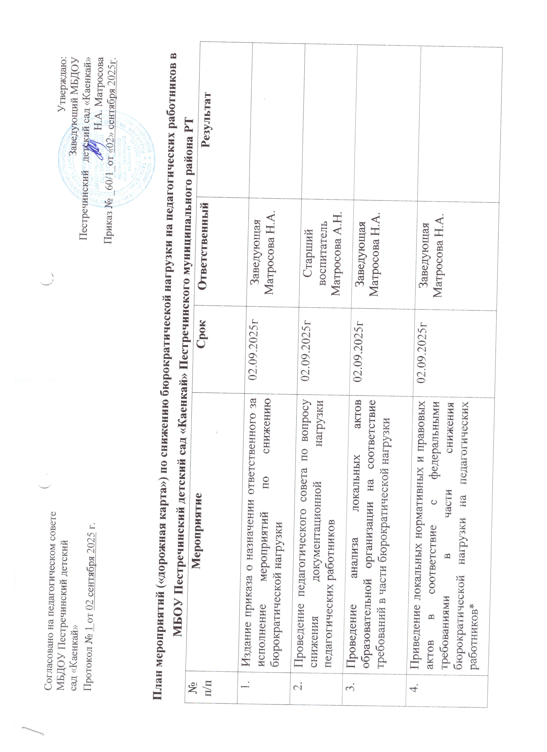

5. | Приведение должностных инструкций педагогических работников в соответствие с требованиями в части бюрократической нагрузки | 02.09.2025г | Заведующая  Матросова Н.А.  проф. ком. Даминова Л.Р.
6. | Исключение незапланированных поручений и обязанностей, а также поручений, не связанных с непосредственным решением педагогических задач | 02.09.2025г | Заведующая  Матросова Н.А.
7. | Внедрение информационных технологий в документооборот для обеспечения автоматизации делопроизводства | 02.09.2025г | Старший воспитатель  Матросова А.Н.
8. | Замещение документов на бумажном носителе на электронную форму | 02.09.2025г | Старший воспитатель  Матросова А.Н.
9. | Исключение дублирования документов на бумажном и электронном носителе | 02.09.2025г | Старший воспитатель  Матросова А.Н.
10. | Правовое просвещение работников образовательной организации | 02.09.2025г | Заведующая  Матросова Н.А.

*с учетом рекомендации департамента надзора и контроля в сфере образования Министерства образования и науки Республики Татарстан от 04.08.2025 № 3923/25-Д (письмо МБУ «Отдел образования» Пестречинского МР от 12.08.2025г. №911/1 «О внесении изменений в документы образовательного учреждения

*с учетом рекомендации департамента надзора и контроля в сфере образования Министерства образования и науки Республики Татарстан от 04.08.2025 № 3923/25-Д (письмо МКУ «Управление образования Буинского муниципального района» от 05.08.2025

